2024年度省级部门（单位）决算
公开文字说明范本

2024年度松潘环境监测站部门决算
（注：以下为部门公开范本。单位公开内容应参照部门公开内容和报表格式，并与部门公开内容做好衔接）
目录

公开时间：2024年9月16日

第一部分 部门概况
一、部门职责
二、机构设置
第二部分 2024年度部门决算情况说明
一、收入支出决算总体情况说明
二、收入决算情况说明
三、支出决算情况说明
四、财政拨款收入支出决算总体情况说明
五、一般公共预算财政拨款支出决算情况说明
六、一般公共预算财政拨款基本支出决算情况说明
七、财政拨款“三公”经费支出决算情况说明
八、政府性基金预算支出决算情况说明
九、国有资本经营预算支出决算情况说明
十、其他重要事项的情况说明
第三部分 名词解释
第四部分 附件
第五部分 附表
一、收入支出决算总表
二、收入决算表
三、支出决算表
四、财政拨款收入支出决算总表
五、财政拨款支出决算明细表
六、一般公共预算财政拨款支出决算表
七、一般公共预算财政拨款支出决算明细表
八、一般公共预算财政拨款基本支出决算明细表
九、一般公共预算财政拨款项目支出决算表
十、政府性基金预算财政拨款收入支出决算表
十一、国有资本经营预算财政拨款收入支出决算表
十二、国有资本经营预算财政拨款支出决算表
十三、财政拨款“三公”经费支出决算表
（注：请部门根据实际注明页码）

第一部分 部门概况

一、部门职责

二、机构设置
阿坝藏族羌族自治州松潘县环境监测站属于阿坝藏族羌族自治州松潘生态环境局二级预算单位。
纳入阿坝藏族羌族自治州松潘县环境监测站2024年度部门决算编制范围的二级预算单位包括：松潘县环境监测站。

第二部分 2024年度部门决算情况说明

一、收入支出决算总体情况说明
2024年收入合计230.48万元，较2023年增加50.02万元，上升27.72%；支出合计230.48万元，较2023年增加50.02万元，上升27.72%，主要原因是新增人员，工资变动、社保基数上涨，所以支出增加。
（图1：收入、支出决算总计变动情况图）（柱状图）
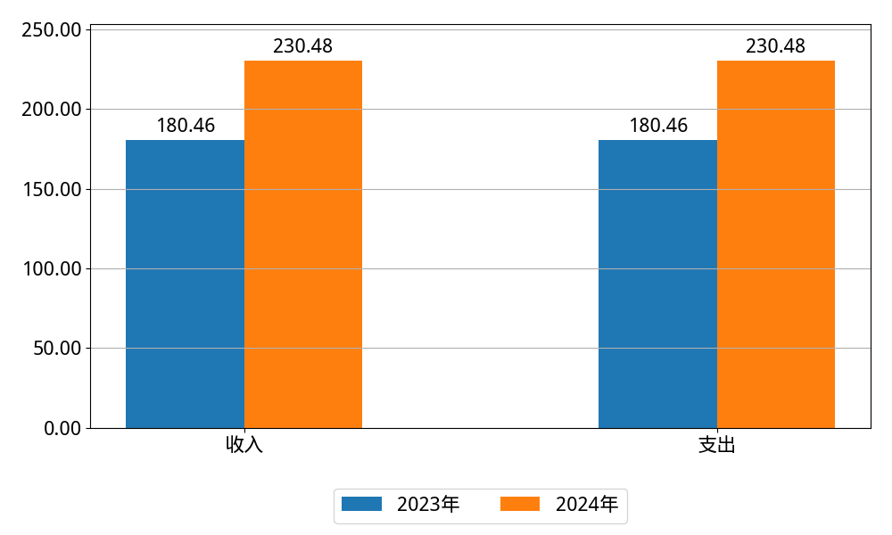

二、收入决算情况说明

2024年度本年收入合计230.48万元，其中：一般公共预算财政拨款收入230.48万元，占100%；政府性基金预算财政拨款收入0万元，占0%%；国有资本经营预算财政拨款收入0万元，占0%；上级补助收入0万元，占0%；事业收入0万元，占0%；经营收入0万元，占0%；附属单位上缴收入0万元，占0%；其他收入0万元，占0%。（注：仅罗列本部门涉及的收入）
（图2：收入决算结构图）（饼状图）
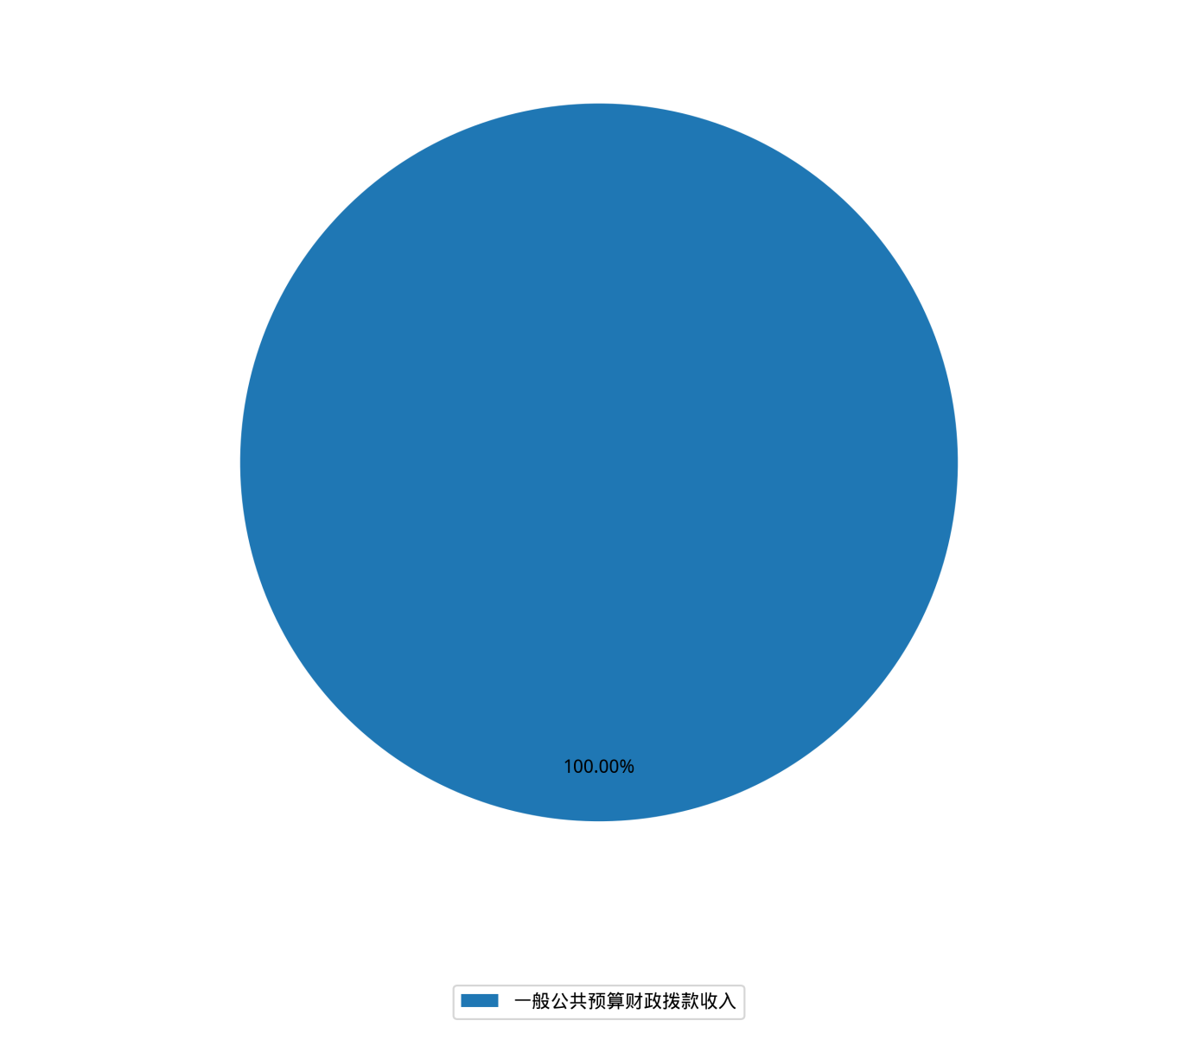

三、支出决算情况说明

2024年度本年支出合计230.48万元，其中：基本支出230.48万元，占100%；项目支出0万元，占0%；上缴上级支出0万元，占0%；经营支出0万元，占0%；对附属单位补助支出0万元，占0%%。（注：仅罗列本部门涉及的支出）
（图3：支出决算结构图）（饼状图）

四、财政拨款收入支出决算总体情况说明
2024年度财政拨款收入、支出总计均为230.48万元。与2023年度相比，较2023年增加50.02万元，上升27.72%，主要原因是新增人员，工资变动、社保基数上涨，所以支出增加。
（图4：财政拨款收、支决算总计变动情况）（柱状图）

五、一般公共预算财政拨款支出决算情况说明

（一）一般公共预算财政拨款支出决算总体情况
2024年度一般公共预算财政拨款支出230.48万元，占本年支出合计的100%。
（图5：一般公共预算财政拨款支出决算变动情况）（柱状图）

（二）一般公共预算财政拨款支出决算结构情况
2024年度一般公共预算财政拨款支出230.48万元，主要用于以下方面：社会保障和就业支出38.54万元，占16.72%；卫生健康支出15.25万元，占6.62%；节能环保支出156.25万元，占67.79%；住房保障支出20.44万元，占8.87%。
（注：仅罗列本部门涉及的全部功能分类科目，至类级）
（图6：一般公共预算财政拨款支出决算结构）（饼状图）

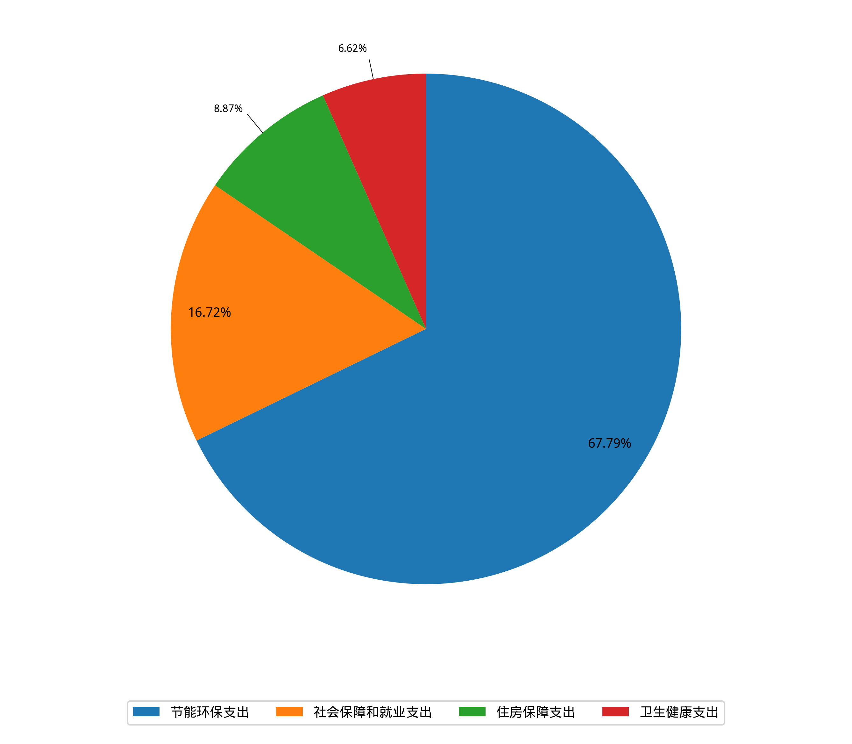

（三）一般公共预算财政拨款支出决算具体情况
2024年度一般公共预算财政拨款支出决算数为230.48，完成预算100%

六、一般公共预算财政拨款基本支出决算情况说明
2024年度一般公共预算财政拨款基本支出230.48万元，其中：
人员经费204.11万元，主要包括：基本工资、津贴补贴、奖金、伙食补助费、绩效工资、机关事业单位基本养老保险缴费、职业年金缴费、其他社会保障缴费、其他工资福利支出、离休费、退休费、抚恤金、生活补助、医疗费补助、奖励金、住房公积金、其他对个人和家庭的补助支出等。
公用经费26.36万元，主要包括：办公费、印刷费、咨询费、手续费、水费、电费、邮电费、取暖费、物业管理费、差旅费、因公出国（境）费用、维修（护）费、租赁费、会议费、培训费、公务接待费、劳务费、委托业务费、工会经费、福利费、公务用车运行维护费、其他交通费、税金及附加费用、其他商品和服务支出、办公设备购置、专用设备购置、信息网络及软件购置更新、其他资本性支出等。
（注：仅罗列本部门实际支出涉及的经济分类科目）

七、财政拨款“三公”经费支出决算情况说明

（一）“三公”经费财政拨款支出决算总体情况说明
2024年“三公”经费总预算0.22万元，实际总支出0.22万元，其中：①因公出国（境）费预算0.00万元，实际支出0.00万元，与上年持平；②单位公车保有量0辆，公务用车公务用车购置及运行维护费预算0.00万元，实际支出0.00万元，与上年持平；③公务接待费预算0.22万元，实际支出0.22万元，较2023年减少0.04万元,原因是公务接待次数减少。2024年本单位公务接待2批次，共计20人次。
“三公”经费支出情况
单位：万元
本年支出 | 比上年增减% | 其中：
本年支出 | 比上年增减% | 公务用车购置及运行维护费 | 比上年增减% | 公务接待费 | 比上年增减% | 因公出国（境） | 比上年增减%
0.22 | 下降15.06% | 0.00 | 0 | 0.22 | 下降15.06% | 0.00 | 0

（注：上述“预算”口径为全年预算数，包括一般公共预算和政府性基金预算财政拨款支出决算情况）

（二）“三公”经费财政拨款支出决算具体情况说明
2024年度“三公”经费财政拨款支出决算中，因公出国（境）费支出决算0万元，占0%；公务用车购置及运行维护费支出决算0万元，占0%；公务接待费支出决算0.22万元，占100%。具体情况如下：
（图7：“三公”经费财政拨款支出结构）（饼状图）
八、政府性基金预算支出决算情况说明
2024年度政府性基金预算财政拨款支出0万元，占本年支出合计的0%。与2023年度相比，政府性基金预算财政拨款支出增加/减少**万元，增长/下降**%。主要变动原因是……（注：支出数与上年持平可以不写原因）

九、国有资本经营预算支出决算情况说明
2024年度国有资本经营预算财政拨款支出0万元，占本年支出合计的0%。与2023年度相比持平。

十、其他重要事项的情况说明

（一）机关运行经费支出情况
2024年度，阿坝藏族羌族自治州松潘县环境监测站机关运行经费支出0万元，比2023年度持平。

（二）政府采购支出情况
2024年度，阿坝藏族羌族自治州松潘县环境监测站政府采购支出总额0万元，其中：政府采购货物支出0万元、政府采购工程支出0万元、政府采购服务支出0万元。授予中小企业合同金额0万元，占政府采购支出总额的0%，其中：授予小微企业合同金额0万元，占政府采购支出总额的0%。

（三）国有资产占有使用情况
截至2024年12月31日，阿坝藏族羌族自治州松潘县环境监测站共有车辆0辆，其中：主要负责人用车0辆、机要通信用车0辆、应急保障用车0辆、其他用车0辆。单价100万元（含）以上设备（不含车辆）0台（套）。

（四）预算绩效管理情况
1.概述项目绩效目标完成情况。
本单位在项目绩效目标完成方面，注重资金使用效益，确保各项工作的顺利开展。经过一年的努力，项目绩效目标完成情况良好。
2.概述本单位整体支出绩效目标实现情况（如有）。
本单位在整体支出绩效目标实现方面，注重资金使用效益，确保各项工作的顺利开展。经过一年的努力，整体支出绩效目标实现情况良好。

第三部分 名词解释
1.财政拨款收入：指单位从同级财政部门取得的财政预算资金。
2.事业收入：指事业单位开展专业业务活动及辅助活动取得的收入。
3.经营收入：指事业单位在专业业务活动及其辅助活动之外开展非独立核算经营活动取得的收入
4.其他收入：指单位取得的除上述收入以外的各项收入。
5.用事业基金弥补收支差额：指事业单位在当年的财政拨款收入、事业收入、经营收入、其他收入不足以安排当年支出的情况下，使用以前年度积累的事业基金（事业单位当年收支相抵后按国家规定提取、用于弥补以后年度收支差额的基金）弥补本年度收支缺口的资金。
6.年初结转和结余：指以前年度尚未完成、结转到本年按有关规定继续使用的资金。
7.结余分配：指事业单位按照事业单位会计制度的规定从非财政补助结余中分配的事业基金和职工福利基金等。
8.年末结转和结余：指单位按有关规定结转到下年或以后年度继续使用的资金。
9.社会保障和就业支出（208）行政事业单位养老支出（20805）机关事业单位基本养老保险缴费支出（2080505）：反映机关事业单位实施养老保险制度由单位缴纳的基本养老保险费支出。
10.社会保障和就业支出（208）行政事业单位养老支出（20805）机关事业单位职业年金缴费支出（2080506）：反映机关事业单位实施养老保险制度由单位实际缴纳的职业年金支出。
11.卫生健康支出（210）行政事业单位医疗（21011）行政单位医疗（2101101）：反映财政部门安排的行政单位（包括实行公务员管理的事业单位，下同）基本医疗保险缴费经费，未参加医疗保险的行政单位的公费医疗经费，按国家规定享受离休人员、红军老战士待遇人员的医疗经费。
12.卫生健康支出（210）行政事业单位医疗（21011）公务员医疗补助（2101103）：反映财政部门安排的公务员医疗补助经费。
13.节能环保支出（211）环境保护管理事务（21101）行政运行（2110101）：反映行政单位（包括实行公务员管理的事业单位）的基本支出。
14.节能环保支出（211）环境保护管理事务（21101）生态环境保护宣传（2110104）：反映生态环境部门环境保护宣传教育方面的支出。
15.节能环保支出（211）环境监测与监察（21102）其他环境监测与监察支出（2110299）：反映除上述项目以外其他用于环境监测与监察方面的支出。
16.节能环保支出（211）其他节能环保支出（21199）其他节能环保支出（2119999）：反映除上述项目以外其他用于节能环保方面的支出。
17.住房保障支出（221）住房改革支出（22102）住房公积金（2210201）：反映行政事业单位按人力资源和社会保障部、财政部规定的基本工资和津贴补贴以及规定比例为职工缴纳的住房公积金。
18.基本支出：指为保障机构正常运转、完成日常工作任务而发生的人员支出和公用支出。
19.项目支出：指在基本支出之外为完成特定行政任务和事业发展目标所发生的支出。
20.经营支出：指事业单位在专业业务活动及其辅助活动之外开展非独立核算经营活动发生的支出。
21.“三公”经费：指部门用财政拨款安排的因公出国（境）费、公务用车购置及运行费和公务接待费。其中，因公出国（境）费反映单位公务出国（境）的国际旅费、国外城市间交通费、住宿费、伙食费、培训费、公杂费等支出；公务用车购置及运行费反映单位公务用车车辆购置支出（含车辆购置税）及租用费、燃料费、维修费、过路过桥费、保险费等支出；公务接待费反映单位按规定开支的各类公务接待（含外宾接待）支出。
22.机关运行经费：为保障行政单位（含参照公务员法管理的事业单位）运行用于购买货物和服务的各项资金，包括办公及印刷费、邮电费、差旅费、会议费、福利费、日常维修费、专用材料及一般设备购置费、办公用房水电费、办公用房取暖费、办公用房物业管理费、公务用车运行维护费以及其他费用。
.财政应返还额度：为行政事业单位会计核算科目，用于核算实行国库集中支付的行政事业单位应收财政返还的资金额度。

第四部分 附件

附件1

部门预算绩效评价报告范本
（报告范围包括机关和下属单位）

一、部门（单位）基本情况
（一）机构组成。***内设处室及下属单位情况。
（二）机构职能。***职责和功能。
（三）人员概况。截至2024年末，***及下属单位编制情况、年末实有人数情况。
二、部门资金收支情况
（一）收入情况。***2024年年初预算收入情况、决算报表收入情况。
（二）支出情况。***2024年年初预算支出情况、决算报表支出情况。
（三）结余分配和结转结余情况。***2024年决算报表结转结余情况。
三、部门预算绩效分析
（一）部门预算总体绩效分析。根据部门预算绩效评价指标体系“总体绩效”涉及二、三级指标进行逐项绩效分析并评分，依次包括履职效能、预算管理、财务管理、资产管理、采购管理等情况。
1.履职效能。部门整体绩效目标中选定3-5个核心职能目标，对职能目标完成效果情况绩效分析。
2.预算管理。围绕预算编制质量、单位收入统筹、支出执行进度、预算年终结余、严控一般性支出进行绩效分析。
3.财务管理。围绕财务管理制度、财务岗位设置、资金使用规范进行绩效分析。
4.资产管理。围绕人均资产变化率、资产利用率、资产盘活率进行绩效分析。
5.采购管理。围绕支持中小企业发展、采购执行率进行绩效分析。
（二）部门预算项目绩效分析。填报以下数据，并根据部门预算绩效评价指标体系“项目绩效”涉及二、三级指标进行逐项绩效分析并评分，依次包括项目决策、项目执行、目标实现等情况。
常年项目绩效分析。该类项目总数***个，涉及预算总金额***万元，1—12月预算执行总体进度为***%，其中：预算结余率大于10%的项目共计***个。
阶段（一次性）项目绩效分析。该类项目总数***个，涉及预算总金额***万元，1—12月预算执行总体进度为***%，其中：预算结余率大于10%的项目共计***个。
1.项目决策。围绕决策程序、目标设置、项目入库进行绩效分析。
2.项目执行。围绕资金执行同向、项目调整、执行结果进行绩效分析。
3.目标实现。围绕目标完成、目标偏离、实现效果进行绩效分析。
省级部门对2024年度一般公共预算、政府性基金预算、国有资本经营预算安排的常年项目、阶段项目绩效目标完成情况，以及债券资金、政府购买服务有关情况进行梳理阐述。
（三）绩效结果应用情况。围绕内部应用情况、信息公开情况、整改反馈情况进行分析。
四、评价结论及建议
（一）评价结论。简要阐述部门预算绩效自评总体结论，其中必须包含自评得分。
（二）存在问题。简要阐述部门预算绩效自评发现的主要问题。
（三）改进建议。简要阐述预算安排、完善政策、改进管理等方面的措施建议，其中必须对应评价发现的主要问题一一提出措施建议。

附表：部门预算项目支出绩效自评表（2024年度）
（注：按照绩效自评工作安排，各部门已在预算管理一体化系统绩效自评模块上传“部门预算项目支出绩效自评表（2024年度）”，该表格应作为附表予以公开）

附件2

专项预算项目绩效评价报告范本

一、项目概况
（一）设立背景及基本情况。项目设立原因及背景，项目立项、资金申报的依据，项目主要内容。主管部门职能。
（二）实施目的及支持方向。项目资金管理办法制定情况，项目实施目的和主要工作任务，项目支持方向。
（三）预算安排及分配管理。项目预算安排情况，项目资金分配原则及考虑因素，项目资金分配情况。
（四）项目绩效目标设置。项目整体、区域和具体绩效目标设置情况，项目自评工作开展情况。
二、评价实施
（一）评价目的。通过项目绩效自评要实现的目的。
（二）预设问题及评价重点。按照绩效评价指标体系，对资金支出使用全过程及其实施效果进行综合评价和判断。
（三）评价选点。项目绩效自评所抽样点位情况。每个专项预算项目应选取专项资金分配涉及市县总数的20%、总计不超过20个的市县点位进行实地踏勘，且点位清单应作为自评附表。
（四）评价方法。根据项目情况和评价重点，用来收集相关材料和开展具体评价的方法。包括：采用成本效益分析法、标杆管理法、案卷研究法、单位自评法、实地勘察法、问卷调查法、座谈调研法等多种方法。
（五）评价组织。评价组人员构成和职责分工。
三、绩效分析
根据项目预算绩效评价指标体系通用指标、专用指标、个性指标涉及二、三级指标进行逐项绩效分析并评分。
（一）通用指标绩效分析。
1.项目决策。围绕决策程序、规划论证、资金投向进行绩效分析。
2.项目管理。围绕制度办法、分配管理、绩效监管进行绩效分析。
3.项目实施。围绕预算执行、资金使用进行绩效分析。
4.项目结果。围绕目标完成、完成时效进行绩效分析。
（二）专用指标绩效分析。根据专项预算项目资金支持对象选择所属指标进行绩效分析。支持对象包括产业发展、民生保障、基础设施、行政运转等方面。
1.产业发展。围绕符合性、成长性、经济性进行绩效分析。
2.民生保障。围绕区域均衡性、对象精准性、标准合理性、群众满意度进行绩效分析。
3.基础设施。在建项目围绕工程进度和资金拨付进行绩效分析；建成项目围绕项目验收、功能实现、后续管护进行绩效分析。
4.行政运转。围绕用途合规性、程序合规性、标准合规性进行绩效分析。
（三）个性指标绩效分析。根据项目个性自行设定部分指标，反映该项指标执行完成情况。
四、评价结论
简要阐述专项预算项目绩效自评总体结论，包含评价总分、项目实施情况。
五、存在主要问题
简要阐述专项预算项目绩效自评发现的主要问题。
六、改进建议
简要阐述专项预算项目在预算安排、完善政策、改进管理等方面的措施建议，其中必须对应评价发现的主要问题一一提出措施建议。
（注：以上绩效自评报告，除涉密敏感内容外，原则上都应予以公开）

第五部分 附表

一、收入支出决算总表
二、收入决算表
三、支出决算表
四、财政拨款收入支出决算总表
五、财政拨款支出决算明细表
六、一般公共预算财政拨款支出决算表
七、一般公共预算财政拨款支出决算明细表
八、一般公共预算财政拨款基本支出决算表
九、一般公共预算财政拨款项目支出决算表
十、政府性基金预算财政拨款收入支出决算表
十一、国有资本经营预算财政拨款收入支出决算表
十二、国有资本经营预算财政拨款支出决算表
十三、财政拨款“三公”经费支出决算表

